Informacje o Komendzie Powiatowej Państwowej Straży Pożarnej

w Opolu Lubelskim
Komenda Powiatowej Państwowej Straży Pożarnej w Opolu Lubelskim, w skrócie Komenda, znajduje się przy ulicy Przemysłowej 25 w Opolu Lubelskim.
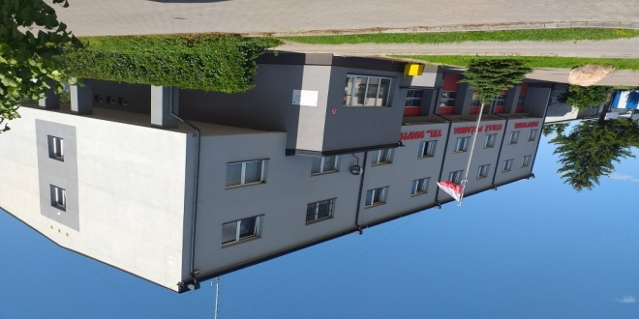

Pracą Komendy kieruje Komendant Powiatowy Państwowej Straży Pożarnej w Opolu Lubelskim pan Dariusz Popek. Komendantowi w pracy pomaga zastępca komendanta oraz pracownicy poszczególnych Wydziałów.

Czym zajmuje się Komenda?
- dba o bezpieczeństwo pożarowe w powiecie opolskim,

- pomaga uczestnikom wypadków drogowych

- ratuje i pomaga zwierzętom, które znalazły się w opresji

zabezpiecza budynki, urządzenia, usuwa powalone drzewa z dróg w czasie nagłych zdarzeń jakimi są burze

- tworzy plany ratownicze oraz organizuje krajowy system ratowniczo-gaśniczy w powiecie opolskim,
- kontroluje uzgadnianie projektów budowlanych w zakresie ochrony przeciwpożarowej,

- prowadzi nadzór i kontrolę jednostek Ochotniczych Straży Pożarnych w powiecie opolskim
- szkoli strażaków oraz osoby odpowiedzialne za bezpieczeństwo pożarowe w zakładach pracy,
- prowadzi akcje edukacyjne oraz informacyjne z bezpieczeństwa pożarowego,
- wspiera różne inicjatywy społeczne z ochrony przeciwpożarowej.

Budynek Komendy Powiatowej Państwowej Straży Pożarnej w Opolu Lubelskim.
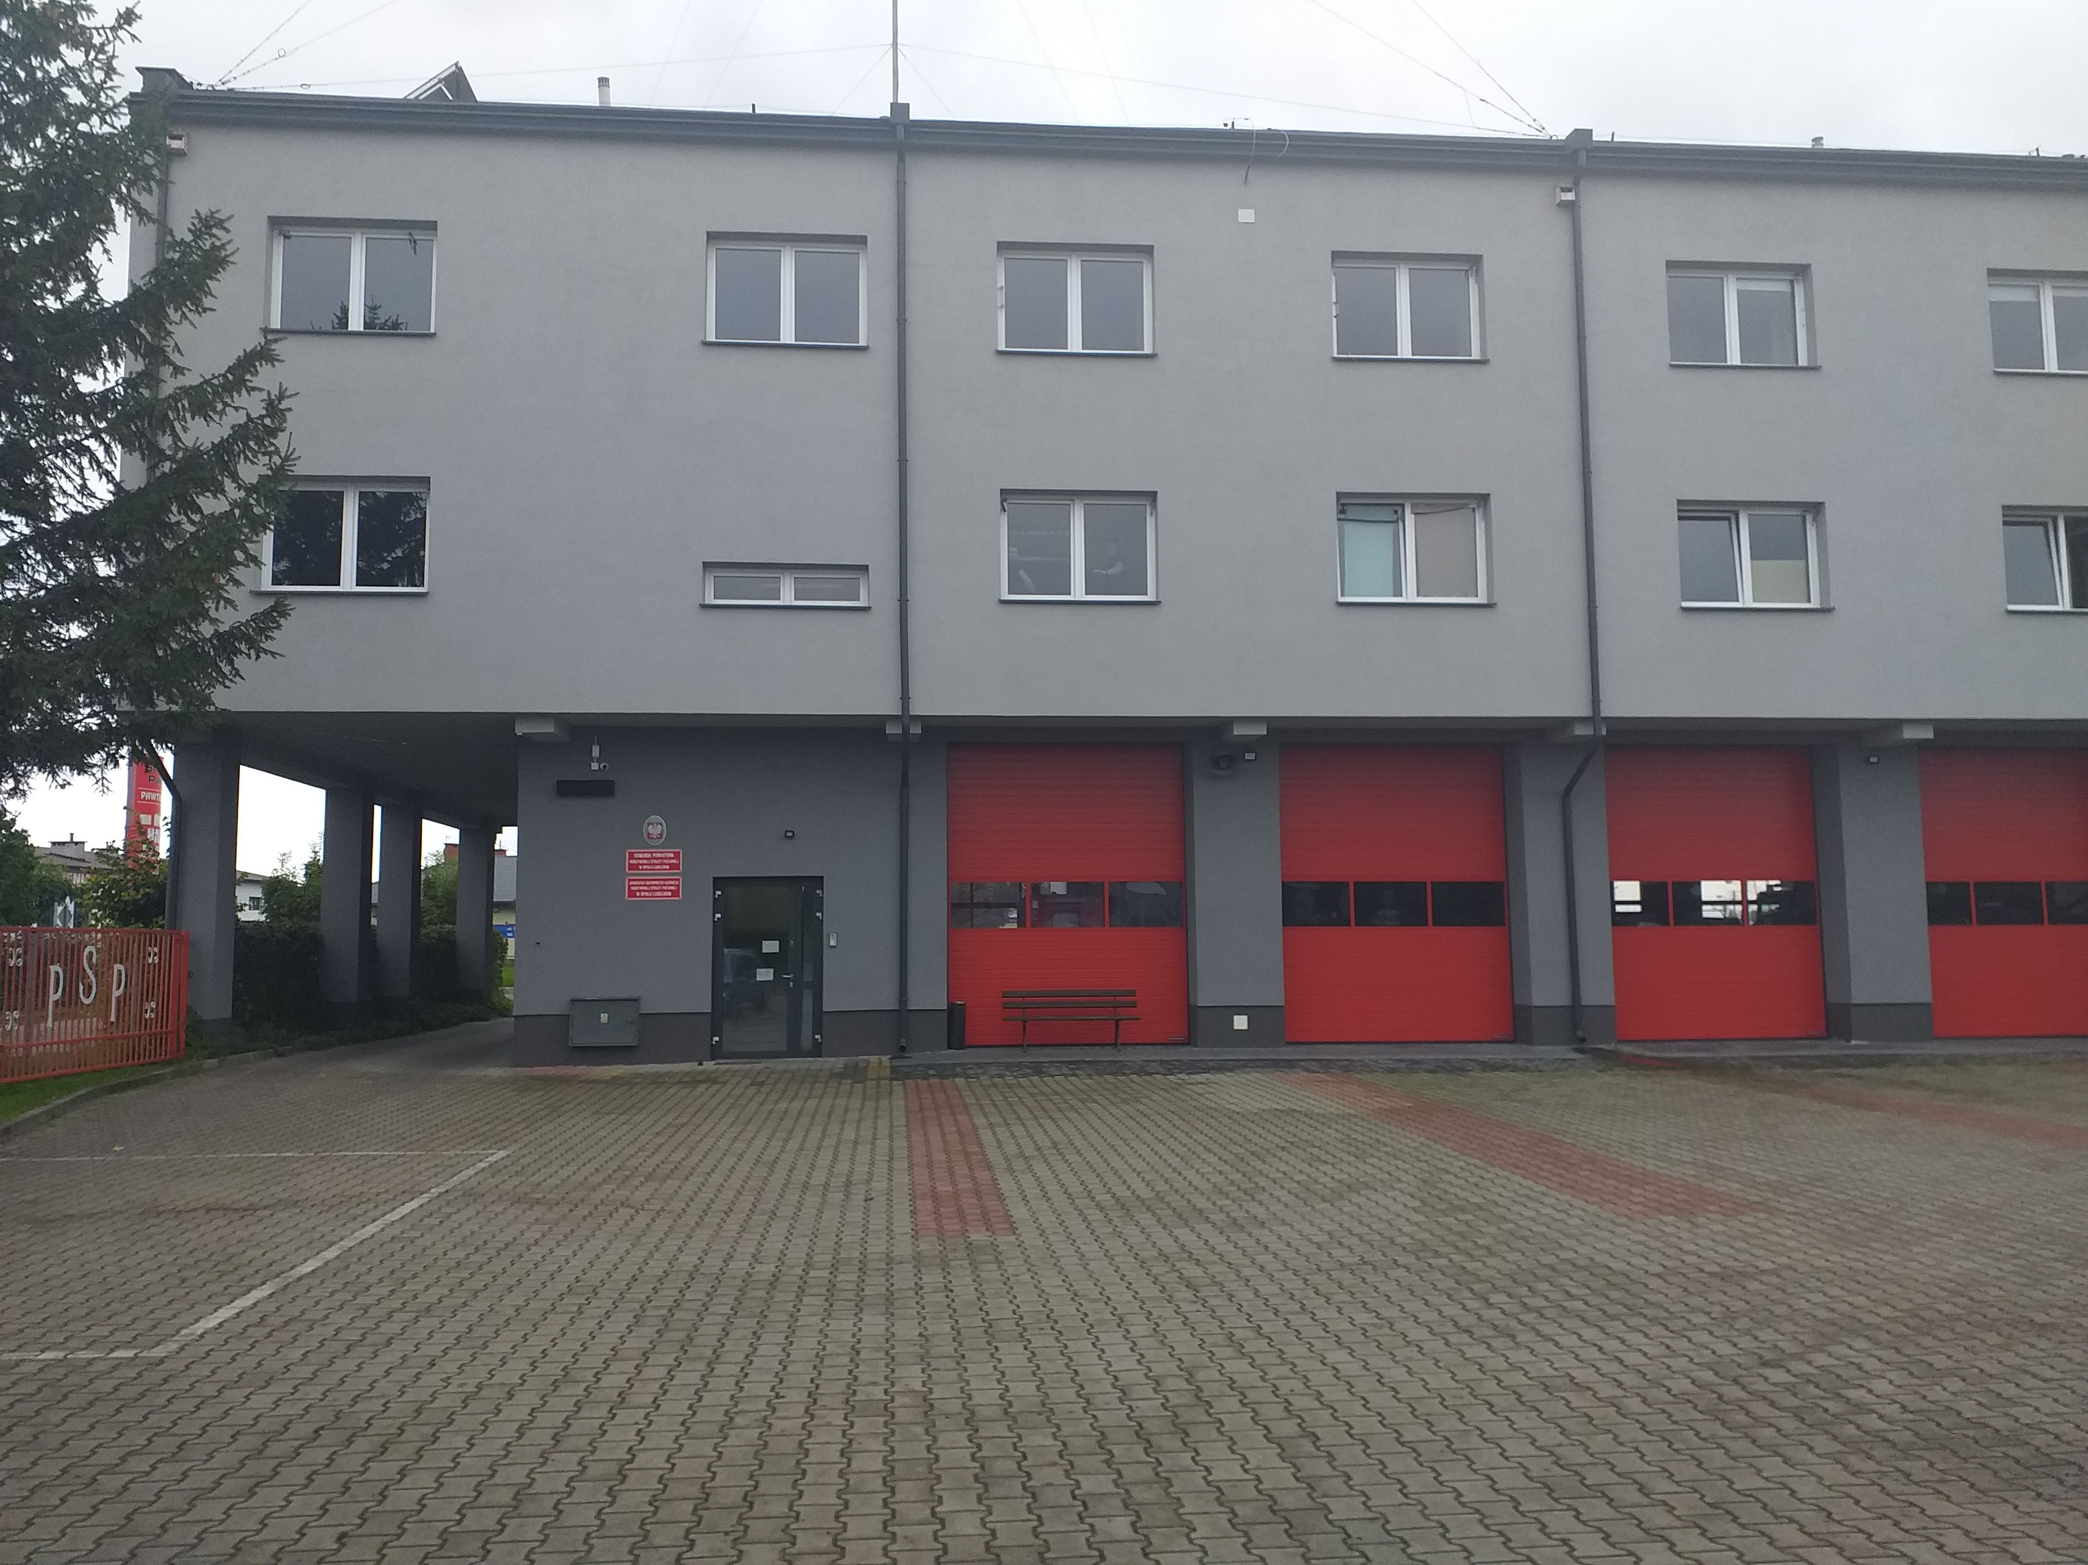
Wejście główne do budynku znajduje się od strony placu wewnętrznego. Jeśli potrzebujesz pomocy przy wejściu zadzwoń pod numer 81 827 20 08. Pracownik Komendy przyjdzie Ci z pomocą.

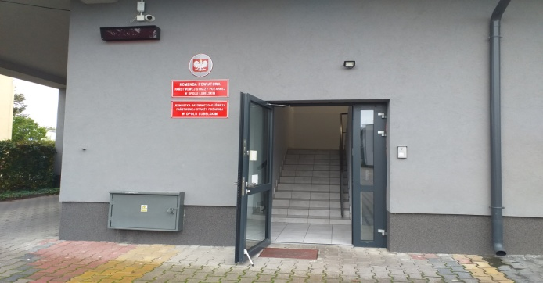

Aby załatwić sprawy w Komendzie możesz:

Napisać pismo i wysłać je na adres: Komenda Powiatowa Państwowej Straży Pożarnej, ulica Przemysłowa 25, 24-300 Opole Lubelskie.
- Napisać i przynieść pismo do Komendy.
- Napisać pismo i wysłać je za pomocą platformy e-PUAP: www.epuap.gov.pl. ePUAP to skrót nazwy Elektroniczna Platforma Usług Administracji Publicznej. Do tego sposobu należy mieć Internet i swoje konto w e-PUAP.
- Napisać wiadomość i wysłać ją na adres poczty elektronicznej Komendy:
kp_opolelubelskie@straz.lublin.pl
- Napisać pismo i wysłać faksem pod numer 81 827 36 38.
- Zadzwonić pod numer telefonu 81 827 20 08.
- Przyjść osobiście do Komendy i spotkać się z pracownikiem w godzinach pracy Komendy.
Komenda czynna jest od poniedziałku do piątku w godzinach
od 7.30 do 15.30.

